BIOLOGIA
DEPARTAMENTO DE BIOLOGÍA
2014
ESQUEMA SOBRE LA REPRODUCCIÓN ANIMAL
Asexual, Sexual y Formas Especiales
Mercedes Segura Romero
1º de Bachillerato
Instituto de educación secundaria séneca

FORMACIÓN DE LOS GAMETOS

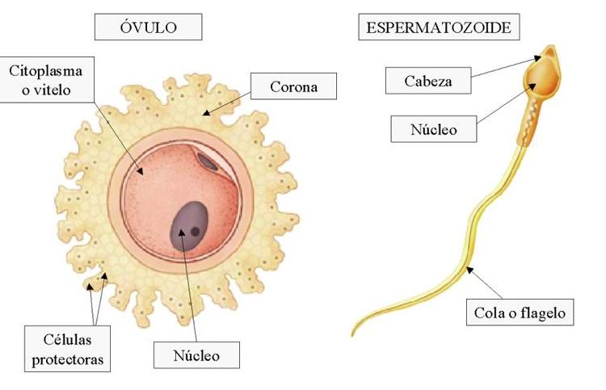

REPRESENTACIÓN DE LA GAMETOGÉNESIS
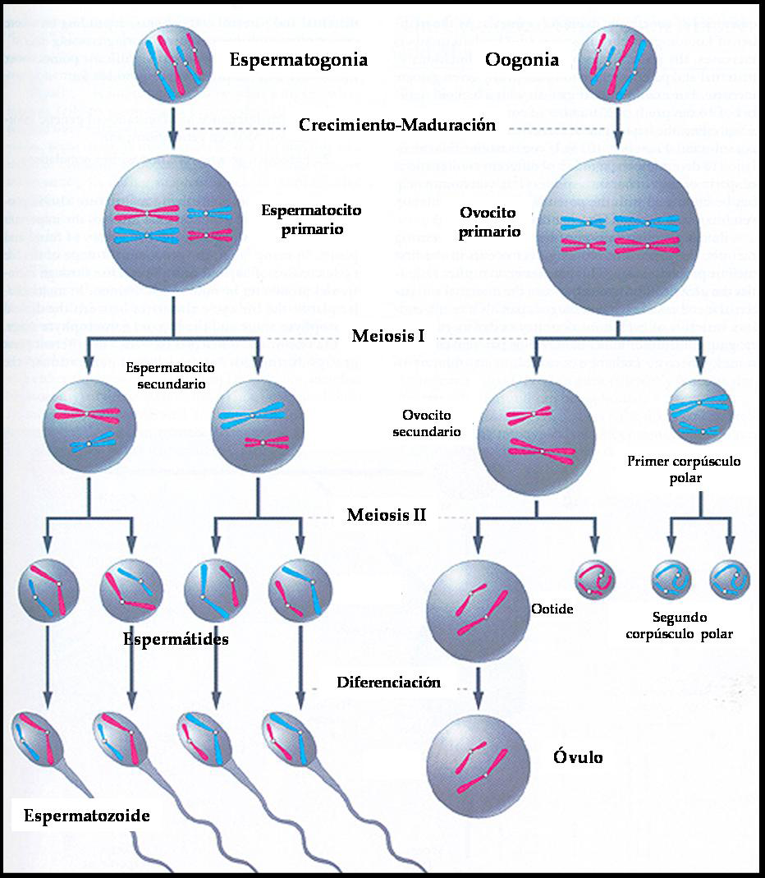

EL DESARROLLO EMBRIONARIO
Proceso por el que se forma un nuevo individuo a partir del cigoto. Se produce en dos etapas, la embrionaria y la posembrionaria.

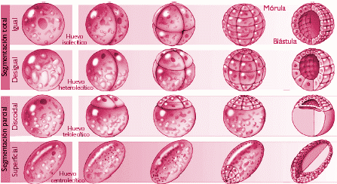

B) GASTRULACIÓN

